Algemene Voorwaarden voor Professionele Begeleiding door Ontwikkel

1. Doel en Werkgebied van de Begeleiding
1.1. De professionele begeleiding die door Ontwikkel wordt aangeboden, richt zich op persoonlijke ontwikkeling en ondersteuning bij mentale en emotionele groei.
1.2. Deze begeleiding is geen vervanging voor psychotherapeutische of psychiatrische behandeling van ernstige psychische klachten. Indien dergelijke klachten aanwezig zijn, is de cliënt verantwoordelijk voor het inschakelen van gespecialiseerde zorg.

2. Eigen Verantwoordelijkheid van de Cliënt
2.1. De cliënt erkent dat hij/zij verantwoordelijk is voor het bewaken van de geschiktheid van de begeleiding voor zijn/haar situatie.
2.2. De cliënt verplicht zich ernstige psychische klachten, zoals depressie, psychose of suïcidale gedachten, voorafgaand en tijdens het traject te melden.
2.3. Bij signalen van ernstige problematiek zal Ontwikkel verwijzen naar passende hulpverlening. De verantwoordelijkheid voor het opvolgen van deze adviezen ligt bij de cliënt.

3. Vertrouwelijkheid en Privacy
3.1. Alle gedeelde informatie binnen het traject is vertrouwelijk en zal niet met derden worden gedeeld, tenzij:
a. er sprake is van een wettelijke verplichting tot informatieverstrekking, of
b. er sprake is van dreigend gevaar voor de cliënt of derden.
3.2. Persoonsgegevens worden verwerkt in overeenstemming met de Algemene Verordening Gegevensbescherming (AVG). Meer informatie hierover is te vinden in de privacyverklaring op www.ontwikkel.nl.

4. Aansprakelijkheid
4.1. Ontwikkel is niet aansprakelijk voor gevolgen van situaties die buiten de reikwijdte van de begeleiding vallen, zoals het niet tijdig melden van ernstige psychische klachten.
4.2. Aansprakelijkheid voor directe schade als gevolg van nalatigheid of opzettelijk handelen door Ontwikkel is beperkt tot het bedrag dat door de cliënt is betaald voor het traject.
4.3. Ontwikkel aanvaardt geen aansprakelijkheid voor indirecte schade, zoals gederfde inkomsten of gemiste kansen.

4. Aansprakelijkheid
4.1. Ontwikkel is niet aansprakelijk voor gevolgen van situaties die buiten de reikwijdte van de behandeling vallen, zoals het niet tijdig melden van ernstige psychische klachten.
4.2. Aansprakelijkheid voor directe schade als gevolg van nalatigheid of opzettelijk handelen door Ontwikkel is beperkt tot het bedrag dat door de cliënt is betaald voor het traject.
4.3. Ontwikkel aanvaardt geen aansprakelijkheid voor indirecte schade, zoals gederfde inkomsten of gemiste kansen.

5. Duur en Betaling van het Traject
5.1. Het traject heeft geen vaste looptijd. Dit wordt in samenspraak vastgesteld.
5.2. Indien de doelen van het traject eerder worden behaald of de cliënt het traject voortijdig beëindigt, wordt enkel de gebruikte consulten in rekening gebracht.

6. Annulering en Afspraakbeleid
6.1. Afspraken kunnen tot 24 uur vóór de geplande sessie kosteloos worden geannuleerd.
6.2. Bij annulering binnen 24 uur of bij niet verschijnen behoudt Ontwikkel zich het recht voor de kosten van de gemiste sessie in rekening te brengen.

7. Tarieven en Betaling
7.1. De actuele tarieven zijn te vinden op www.ontwikkel.nl.
7.2. Facturen dienen binnen 14 dagen na de factuurdatum te worden voldaan, tenzij schriftelijk anders overeengekomen.

8. Klachtenregeling

8.1. Bij klachten over de dienstverlening moedigt Ontwikkel cliënten aan om in eerste instantie rechtstreeks contact op te nemen met L. Köhler via info@ontwikkel.nl. Wij staan open voor feedback en streven ernaar om eventuele ontevredenheid in goed overleg op te lossen.
8.2. Als een klacht niet naar tevredenheid wordt opgelost, kan deze worden voorgelegd aan de klachtenfunctionaris van het Klachtenloket Zorg. Het Klachtenloket Zorg is onderdeel van de Geschillencommissie Zorg en functioneert volledig onafhankelijk om een eerlijke en objectieve behandeling van klachten te waarborgen.
8.3. Mocht de klacht daarna nog niet naar tevredenheid zijn afgehandeld, dan kan deze worden ingediend bij de Geschillencommissie Zorg Algemeen, waarbij Ontwikkel is aangesloten zoals wettelijk verplicht.

9. Toepasselijk Recht
9.1. Op deze algemene voorwaarden is Nederlands recht van toepassing.
9.2. Eventuele geschillen worden bij voorkeur in overleg opgelost. Indien nodig, worden geschillen voorgelegd aan de bevoegde rechter in het arrondissement waar Ontwikkel is gevestigd.

Algemene Voorwaarden voor vergoedde zorg door Ontwikkel

1. Doel en Werkgebied van de behandeling
1.1. De vergoedde zorg die door Ontwikkel wordt aangeboden, richt zich op de behandeling van milde psychische klachten die geen multidisciplinaire zorg vereisen.
1.2. De behandeling is voor mensen met uiteenlopende klachten zowel klacht als persoonsgericht.
1.3 De behandeling binnen Ontwikkel is niet geschikt voor cliënten met klachten die een verhoogd risico met zich meebrengen en waarbij een grotere beschikbaarheid of intensievere zorg nodig is dan binnen de praktijk geboden kan worden. Hierbij kan gedacht worden aan onder andere psychotische klachten, ernstige suïcidaliteit of andere problematiek met een verhoogd risico.
1.4 Aanmelden voor de praktijk kan telefonisch of via e-mail. Bij aanmelding per e-mail wordt geadviseerd geen privacygevoelige informatie te delen. Binnen drie werkdagen, met uitzondering van vakantieperiodes, wordt contact opgenomen om de aanmelding te bespreken en indien passend een intakegesprek in te plannen.

2. Eigen Verantwoordelijkheid van de Cliënt
2.1. De cliënt erkent dat hij/zij mede verantwoordelijk is voor het bewaken van de geschiktheid van de behandeling voor zijn/haar situatie.
2.2. De cliënt verplicht zich ernstige psychische klachten, zoals depressie, psychose of suïcidale gedachten, voorafgaand en tijdens het traject te melden.
2.3. Bij signalen van ernstige problematiek zal Ontwikkel verwijzen naar passende hulpverlening. De verantwoordelijkheid voor het opvolgen van deze adviezen ligt bij de cliënt.

3. Vertrouwelijkheid en Privacy
3.1. Alle gedeelde informatie binnen het traject is vertrouwelijk en zal niet met derden worden gedeeld, tenzij:
a. er sprake is van een wettelijke verplichting tot informatieverstrekking, of
b. er sprake is van dreigend gevaar voor de cliënt of derden.
3.2. Persoonsgegevens worden verwerkt in overeenstemming met de Algemene Verordening Gegevensbescherming (AVG). Meer informatie hierover is te vinden in de privacyverklaring op www.ontwikkel.nl.
3.3 Periodiek wordt met toestemming informatie verschaft aan de verwijzer.

4. Aansprakelijkheid
4.1. Ontwikkel is niet aansprakelijk voor gevolgen van situaties die buiten de reikwijdte van de behandeling vallen, zoals het niet tijdig melden van ernstige psychische klachten.
4.2. Aansprakelijkheid voor directe schade als gevolg van nalatigheid of opzettelijk handelen door Ontwikkel is beperkt tot het bedrag dat door de cliënt is betaald voor het traject.
4.3. Ontwikkel aanvaardt geen aansprakelijkheid voor indirecte schade, zoals gederfde inkomsten of gemiste kansen.

5. Duur en Betaling van het Traject
5.1. Het traject heeft geen vaste looptijd. Dit wordt in samenspraak vastgesteld.
5.2. Indien de doelen van het traject eerder worden behaald of de cliënt het traject voortijdig beëindigt, wordt enkel de gebruikte consulten in rekening gebracht.
5.3 De client in verantwoordelijk voor het voldoen van de facturen en het eventueel declareren hiervan bij de zorgverzekeraar.

6. Annulering en Afspraakbeleid
6.1. Afspraken kunnen tot 24 uur vóór de geplande sessie kosteloos worden geannuleerd.
6.2. Bij annulering binnen 24 uur of bij niet verschijnen behoudt Ontwikkel zich het recht voor de kosten van de gemiste sessie in rekening te brengen.

7. Tarieven en Betaling
7.1. De actuele tarieven zijn te vinden op www.ontwikkel.nl.
7.2. Facturen dienen binnen 14 dagen na de factuurdatum te worden voldaan, tenzij schriftelijk anders overeengekomen.

8. Klachtenregeling

8.1. Bij klachten over de dienstverlening moedigt Ontwikkel cliënten aan om in eerste instantie rechtstreeks contact op te nemen met L. Köhler via info@ontwikkel.nl. Wij staan open voor feedback en streven ernaar om eventuele ontevredenheid in goed overleg op te lossen.
8.2. Als een klacht niet naar tevredenheid wordt opgelost, kan deze worden voorgelegd aan de klachtenfunctionaris van het Klachtenloket Zorg. Het Klachtenloket Zorg is onderdeel van de Geschillencommissie Zorg en functioneert volledig onafhankelijk om een eerlijke en objectieve behandeling van klachten te waarborgen.
8.3. Mocht de klacht daarna nog niet naar tevredenheid zijn afgehandeld, dan kan deze worden ingediend bij de Geschillencommissie Zorg Algemeen, waarbij Ontwikkel is aangesloten zoals wettelijk verplicht.

9. Toepasselijk Recht
9.1. Op deze algemene voorwaarden is Nederlands recht van toepassing.
9.2. Eventuele geschillen worden bij voorkeur in overleg opgelost. Indien nodig, worden geschillen voorgelegd aan de bevoegde rechter in het arrondissement waar Ontwikkel is gevestigd.

10 Afwezigheid

10.1 In gezamenlijke afstemming wordt besproken hoe tijdelijke geplande afwezigheid en kortdurende ziekte vormgegeven wordt.

10.2 In geval van calamiteiten, zoals langdurige ziekte, een abrupt einde van de praktijk of overlijden, wordt de waarneming verzorgd door M. Blok (psychotherapeut), te bereiken via info@blokpsychotherapie.nl. Vooraf zijn onderlinge afspraken gemaakt over de wijze waarop in deze situaties wordt gehandeld. Zij neemt een coördinerende rol op zich, waarbij zij cliënten informeert en ondersteunt bij het vinden van passende vervolgzorg. Indien nodig worden cliënten begeleid in het contact met de huisarts en doorverwezen naar een geschikte zorgverlener.

11 Crisis
11.1 Cliënten kunnen buiten kantoortijden (avond, nacht en weekend) voor somatische klachten, algemene hulpvragen en acute psychische crises contact opnemen met de eigen huisarts of de huisartsenpost. Binnen de regio verschilt de huisartsenpost. Voor cliënten in de regio Arnhem is dit de huisartsenpost Arnhem:
Huisartsenpost Arnhem, locatie Rijnstate Ziekenhuis, Wagnerlaan 55, 6815 AD Arnhem, telefoonnummer 026-389 96 96.
In geval van een acute psychische crisis wordt de huisarts of huisartsenpost gecontacteerd, die indien nodig de GGZ-crisisdienst inschakelt. Bij levensbedreigende situaties wordt geadviseerd direct 112 te bellen.

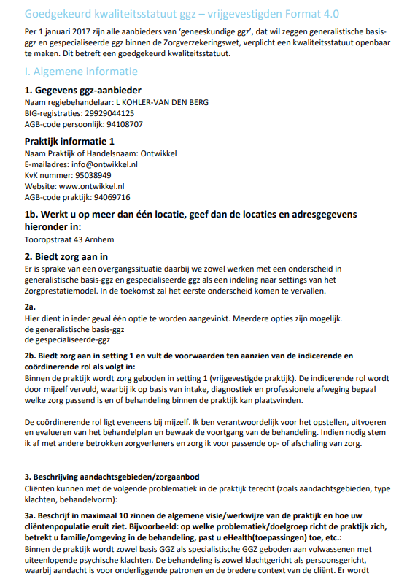
Kwaliteitsstatuut

